МИНИСТЕРСТВО НАУКИ И ВЫСШЕГО ОБРАЗОВАНИЯ РОССИЙСКОЙ ФЕДЕРАЦИИ

ФЕДЕРАЛЬНОЕ ГОСУДАРСТВЕННОЕ АВТОНОМНОЕ  
ОБРАЗОВАТЕЛЬНОЕ УЧРЕЖДЕНИЕ ВЫСШЕГО ОБРАЗОВАНИЯ

«Национальный исследовательский университет ИТМО»

ФАКУЛЬТЕТ ПРОГРАММНОЙ ИНЖЕНЕРИИ И  
КОМПЬЮТЕРНОЙ ТЕХНИКИ

**ЛАБОРАТОРНАЯ РАБОТА №1**

по дисциплине

«Базы данных»

Вариант № 4582

***Выполнил:***Студент группы P3116  
 Григорьев Даниил Александрович

***Преподаватель:***Пименов Данила Дмитриевич

**Содержание**

Задание 3

Список сущностей и их классификация 3

Инфологическая модель 4

Даталогическая модель 5

Реализация даталогической модели на языке SQL 6

Заключение 8

# **Задание**

Для отношений, полученных при построении предметной области из лабораторной работы №1, выполните следующие действия:

* Опишите функциональные зависимости для отношений полученной схемы (минимальное множество);
* Приведите отношения в 3NF (как минимум). Постройте схему на основеNF (как минимум).
* Опишите изменения в функциональных зависимостях, произошедшие после преобразования в 3NF (как минимум). Постройте схему на основеNF;
* Преобразуйте отношения в BCNF. Докажите, что полученные отношения представлены в BCNF. Если ваша схема находится уже в BCNF, докажите это;
* Какие денормализации будут полезны для вашей схемы? Приведите подробное описание.

Придумайте триггер и связанную с ним функцию, относящиеся к вашей предметной области, согласуйте их с преподавателем и реализуйте на языке PL/pgSQL.

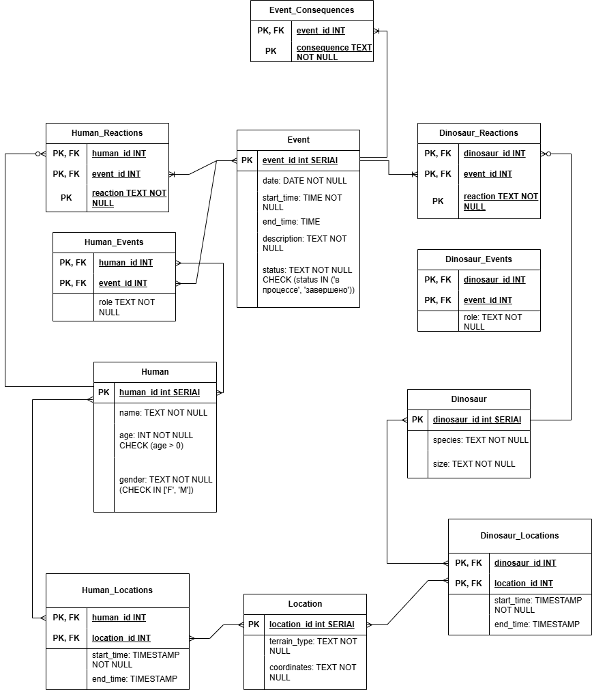

# **Функциональные зависимости**

Human: human_id → name, age, gender

Dinosaur: dinosaur_id → species, size

Event: event_id → date, start_time, end_time, description, status

Location: location_id → terrain_type, coordinates

Human_Reactions: (human_id, event_id, reaction) — ключ, нет неключевых атрибутов ⇒ нет нетривиальных ФЗ

Dinosaur_Reactions: (dinosaur_id, event_id, reaction) - ключ, нет неключевых атрибутов ⇒ нет нетривиальных ФЗ

Event_Consequences: (event_id, consequence) — ключ, нет неключевых атрибутов ⇒ нет нетривиальных ФЗ

Human_Events: (human_id, event_id) → role

Dinosaur_Events: (dinosaur_id, event_id) → role

Human_Locations: (human_id, location_id) → start_time, end_time

Dinosaur_Locations: (dinosaur_id, location_id) → start_time, end_time

# 

**Нормальные формы**

* 1NF: Отношение находится в 1NF, если все его атрибуты содержат только атомарные значения, отсутствуют повторяющиеся группы и нет массивов. Мои отношения удовлетворяют 1NF, так как все атрибуты атомарны, нет повторяющихся групп и массивов
* 2NF: Отношение находится в 2NF, если оно находится в 1NF и все его неключевые атрибуты функционально зависят полностью от всего первичного ключа (если он составной). Моя модель удовлетворяет 2NF, так как все неключевые атрибуты зависят полностью функционально от всего первичного ключа, а не его части.
* 3NF: Отношение находится в 3NF, если оно находится в 2NF и все неключевые атрибуты зависят только от ключей — нет транзитивных зависимостей. Моя модель удовлетворяет 3NF, так как все ее неключевые атрибуты зависят только от ключей, нет транзитивных зависимостей.

BCNF

* Отношение находится в BCNF, если для каждой функциональной зависимости X → Y, X является суперключом. Моя модель удовлетворяет BCNF, так как для всех функциональных зависимостей X является суперключом.

**Денормализация**

* • **Объединение Human_Events и Human_Reactions**: в некоторых случаях если часто нужны и роль, и реакция человека в событии. Это сократит количество операций JOIN и уменьшит время обработки запросов. Это будет нарушать принцип 3NF: В объединённой таблице ключом станет (human_id, event_id, reaction), но role будет зависеть только от части ключа.

• **Денормализация Location и Human_Locations**: если часто нужна информация о местности, где был человек вместе с временем пребывания человека. Это сократит количество JOIN, будет полезно для запросов по типу сколько времени люди проводили в определенном месте. Это будет нарушать принцип 3NF: данные о локации зависят только от location_id, а не от составного ключа

**Триггер**

Если динозавр реагирует на событие “нападающий”, то реакции всех людей, участвующих в этом событии автоматически пометить, как “испуг”

CREATE OR REPLACE FUNCTION set_human_reactions_scared()

RETURNS TRIGGER AS $$

BEGIN

    IF NEW.role = 'нападающий' THEN

        -- Удалим старые реакции для людей в этом событии

        DELETE FROM Human_Reactions

        WHERE event_id = NEW.event_id

          AND human_id IN (

              SELECT human_id

              FROM Human_Events

              WHERE event_id = NEW.event_id

          );

        -- Вставим новые реакции испуг

        INSERT INTO Human_Reactions(human_id, event_id, reaction)

        SELECT human_id, NEW.event_id, 'испуг'

        FROM Human_Events

        WHERE event_id = NEW.event_id;

    END IF;

    RETURN NEW;

END;

$$ LANGUAGE plpgsql;

CREATE TRIGGER trg_set_scared_reaction

AFTER INSERT ON Dinosaur_Events

FOR EACH ROW

EXECUTE FUNCTION set_human_reactions_scared();